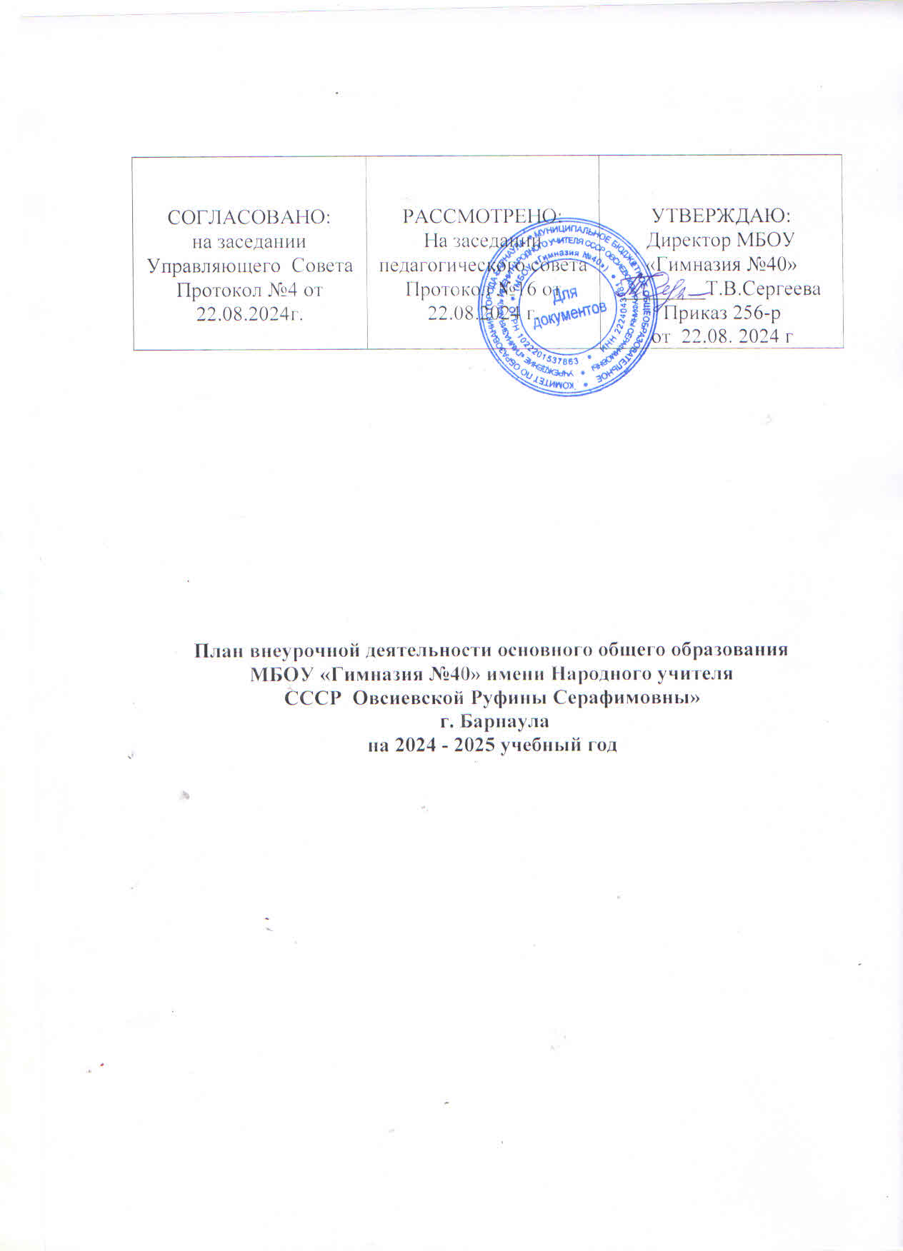

Пояснительная записка
1. Общие положения

1. План внеурочной деятельности МБОУ «Гимназия № 40» является нормативным документом, определяющим распределение часов внеурочной деятельности, определяющих состав и структуру направлений, формы организации, объем внеурочной деятельности, отводимой на формирование всесторонне развитой личности школьника и ключевых компетенций.
План внеурочной деятельности является организационным механизмом реализации основной образовательной программы основного общего образования МБОУ «Гимназия№40».
Гимназия самостоятельно разрабатывает и утверждает рабочие программы внеурочной деятельности и определяет формы организации образовательного процесса в рамках реализации основной образовательной программы основного общего образования.
Количество занятий внеурочной деятельности для каждого обучающегося определяется его родителями (законными представителями) с учетом занятости обучающегося во второй половине дня.
Минимальное количество обучающихся в группе при проведении занятий внеурочной деятельности составляет 8 человек. Максимальное количество обучающихся на занятии внеурочной деятельности соответствует списочному составу класса.
Под внеурочной деятельностью понимают образовательную деятельность, направленную на достижение планируемых результатов освоения основной образовательной программы (личностных, метапредметных и предметных), осуществляемую в формах, отличных от урочной. Внеурочная деятельность является неотъемлемой и обязательной частью основной общеобразовательной программы. План внеурочной деятельности представляет собой описание целостной системы функционирования школы в сфере внеурочной деятельности и может включать в себя:
– внеурочную деятельность по учебным предметам образовательной программы (учебные курсы, учебные модули по выбору обучающихся, родителей (законных представителей) несовершеннолетних обучающихся, в том числе предусматривающие углубленное изучение учебных предметов, с целью удовлетворения различных интересов обучающихся, потребностей в физическом развитии и совершенствовании, а также учитывающие этнокультурные интересы, особые образовательные потребности обучающихся с ОВЗ;
-внеурочную деятельность по формированию функциональной грамотности (читательской, математической, естественно-научной, финансовой) обучающихся (интегрированные курсы, метапредметные кружки, факультативы, научные сообщества, в том числе направленные на реализацию проектной и исследовательской деятельности);
– внеурочную деятельность по развитию личности, ее способностей, удовлетворения образовательных потребностей и интересов, самореализации обучающихся, в том числе одаренных, через организацию социальных практик (в том числе волонтерство), включая общественно полезную деятельность, профессиональные пробы, развитие глобальных компетенций, формирование предпринимательских навыков, практическую подготовку, использование возможностей организаций дополнительного образования, профессиональных образовательных организаций и социальных партнеров в профессионально-производственном окружении;
– внеурочную деятельность, направленную на реализацию комплекса воспитательных мероприятий на уровне образовательной организации, класса, занятия, в том числе в творческих объединениях по интересам, культурные и социальные практики с учетом историко-культурной и этнической специфики региона, потребностей обучающихся, родителей (законных представителей) несовершеннолетних обучающихся;
– внеурочную деятельность по организации деятельности ученических сообществ (подростковых коллективов), в том числе ученических классов, разновозрастных объединений по интересам, клубов; детских, подростковых и юношеских общественных объединений, организаций и т. д.;
- внеурочную деятельность, направленную на организационное обеспечение учебной деятельности (организационные собрания, взаимодействие с родителями по обеспечению успешной реализации образовательной программы и т. д.);
– внеурочную деятельность, направленную на организацию педагогической поддержки обучающихся (проектирование индивидуальных образовательных маршрутов, работа тьюторов, педагогов-психологов);
– внеурочную деятельность, направленную на обеспечение благополучия обучающихся в пространстве школы (безопасности жизни и здоровья школьников, безопасных межличностных отношений в учебных группах, профилактики неуспеваемости, профилактики различных рисков, возникающих в процессе взаимодействия школьника с окружающей средой, социальной защиты учащихся).
Содержание плана внеурочной деятельности. Количество часов, выделяемых на внеурочную деятельность, составляет за 5 лет обучения на этапе основной школы не
более 1750 часов, в год — не более 350 часов. Величина недельной образовательной нагрузки (количество занятий), реализуемой через внеурочную деятельность, определяется за пределами количества часов, отведенных на освоение обучающимися учебного плана, но не более 10 часов. Для недопущения перегрузки обучающихся допускается перенос образовательной нагрузки, реализуемой через внеурочную деятельность, на периоды каникул, но не более 1/2 количества часов. Внеурочная деятельность в каникулярное время может реализовываться в рамках тематических программ (лагерь с дневным пребыванием на базе общеобразовательной организации или на базе загородных детских центров, в походах, поездках и т. д.).
При реализации плана внеурочной деятельности предусмотрена вариативность содержания внеурочной деятельности с учетом образовательных потребностей и интересов обучающихся и модели плана с преобладанием учебно-познавательной деятельности, когда наибольшее внимание уделяется учебным предметам и формированию функциональной грамотности.

2. Направления и формы внеурочной деятельности.
В соответствии с требованиями Федерального государственного образовательного стандарта основного общего образования внеурочная деятельность организуется по направлениям развития личности:
классный час «Разговор о важном», дополнительное изучение учебных предметов, формирование функциональной грамотности, профориентационная работа, развитие личности и самореализация обучающихся, комплекс воспитательных мероприятий.
3. Формы организации внеурочной деятельности
Содержание занятий, предусмотренных в рамках внеурочной деятельности, формируется с учётом пожеланий обучающихся и их родителей (законных представителей) и реализуется посредством различных форм организации, таких, как экскурсии, кружки, секции, круглые столы, конференции, диспуты, школьные научные общества, олимпиады, конкурсы, соревнования, поисковые и научные исследования, общественно - полезные практики, социальное проектирование и т.д.
4. Особенности организации внеурочной деятельности при реализации основной образовательной программы основного общего образования
Внеурочная деятельность в 5-9-х классах проводится с перерывом не менее 30 минут после последнего урока. Продолжительность занятий - 40 минут. Домашние задания не предусмотрены.
Объем внеурочной деятельности определяется с учетом интересов обучающихся. Для обучающихся, посещающих занятия в организациях дополнительного образования (спортивных школах, музыкальных школах и др. организациях), количество часов внеурочной деятельности сокращается.
Расписание внеурочных занятий составляется отдельно от расписания уроков.
Реализация курсов внеурочной деятельности проводится без балльного оценивания результатов.
Внеурочная деятельность осуществляется непосредственно в школе. Основное преимущество организации внеурочной деятельности непосредственно в образовательной организации заключается в создании условий для полноценного пребывания ребёнка в образовательной организации в течение дня, содержательном единстве учебной, воспитательной и развивающей деятельности в рамках основной образовательной программы школы.
Часть, формируемая участниками образовательного процесса, включает в себя внеурочную деятельность, которая осуществляется через классных руководителей, педагога-психолога, заместителя директора по воспитательной работе и учителей-
предметников. Максимально допустимый недельный объем нагрузки внеурочной деятельности (в академических часах) не более 10 часов в неделю.

5.Гигиеническте требования к максимальным величинам недельной образовательной нагрузки.
Классы | Максимально допустимая недельная нагрузка в академических часах по учебному плану
5 | 29
6 | 30
7 | 32
8 | 33
9 | 33
Величина недельной образовательной нагрузки (количество занятий), реализуемой через внеурочную деятельность, определяется за пределами количества часов, отведенных на освоение обучающимися учебного плана, в МБОУ «Гимназия №40» составляет 5 часов в каждом классе. Для недопущения перегрузки обучающихся возможен перенос образовательной нагрузки, реализуемой через внеурочную деятельность, на период каникул, но не более ½ количества часов.
Внеурочная деятельность в каникулярное время может реализовываться в рамках тематических программ.
Основными критериями для отнесения той или иной образовательной деятельности к внеурочной выступают цели и задачи этой деятельности, а также ее содержание и методы работы.
Для недопущения перегрузки обучающихся по заявлениям родителей и законных представителей учитываются занятия детей вне гимназии в системе дополнительного образования (музыкальные школы и школы искусств, спортивные секции, школы танца и другие при условии предоставления необходимых справок).

Распределение часов:
• Классный час «Разговор о важном» 1 час в неделю;
• Формирование функциональной грамотности – 1 час в неделю;
• Профориентационная работа - 1 час в неделю;
• Дополнительное изучение учебных предметов – 1 час в неделю;
• Развитие личности и самореализация обучающихся – 1 час в неделю.

6. План внеурочной деятельности в 5, 6, 7, 8,9 классах на 2024-2025 год

Направление | Название программы | Количество часов в неделю |  |  |  |  | Всего
Направление | Название программы | 5(а,б,в,г) | 6(а,б,в) | 7(а,б,в) | 8(а,б,в) | 9(а,б,в,г)
Часть, рекомендуемая для всех учащихся
Информационно-просветительские занятия патриотической нравственной и экологической направленности «Разговоры о важном» | Классный час  «Разговор о важном» | 4 | 3 | 3 | 3 | 4 | 578
Занятия по формированию функциональной грамотности | Читательская грамотность | 4 | 3 |  |  |  | 238
Занятия по формированию функциональной грамотности | Функциональная грамотность | 3 |  | 1 |  |  | 136
Занятия по формированию функциональной грамотности | Естественно-научная грамотность |  |  | 1 |  |  | 34
Занятия по формированию функциональной грамотности | Кружок по математике (формирование математической грамотности)  Математическая грамотность |  | 1 | 3 | 3 | 4 | 238  136
Занятия по формированию функциональной грамотности | Функциональная грамотность(финансовая грамотность) |  |  |  | 1 |  | 34
Занятия, направленные на удовлетворение профориентационных интересов и потребностей учащихся | «Россия-мои горизонты» |  | 3 | 3 | 3 | 4 | 442
 | Профориентация | 4 |  |  |  |  | 136
Вариативная часть
Занятия, связанные с реализацией особых интеллектуальных и социокультурных потребностей учащихся
 | Курс по биологии | 1 | 2 | 1 |  |  | 132
 | Психология общения |  |  |  | 1 |  | 34
 | Русская словесность |  |  |  |  | 4 | 136
 | Занимательный английский язык |  |  |  | 1 |  | 34
Занятия, направленные на удовлетворение интересов и потребностей учащихся в творческом и физическом развитии | Динамический час | 4 | 3 | 3 | 3 | 4 | 578
Всего часов в неделю (не более) |  | 20 | 15 | 15 | 15 | 20 | 85
Всего часов в год |  | 680 | 510 | 510 | 510 | 680 | 2890

7. План внеурочной деятельности основного общего образования на 2024/2025 учебный год
5 классы
Направления внеурочной | Наименование курса | 5а |  | 5б | 5в | 5г
деятельности
Часть, рекомендуемая для всех учащихся
Информационно-просветительские занятия патриотической нравственной и экологической направленности «Разговоры о важном» | Классный час  «Разговор о важном» | 1 |  | 1 | 1 | 1
Занятия по формированию функциональной грамотности | Читательская грамотность | 1 |  | 1 | 1 | 1
Занятия по формированию функциональной грамотности | Функциональная грамотность | 1 |  |  | 1 | 1
Занятия, направленные на удовлетворение профориентационных интересов и потребностей учащихся | Профориентация | 1 |  | 1 | 1 | 1
Вариативная часть
Занятия, связанные с реализацией особых интеллектуальных и социокультурных потребностей учащихся | Курс по биологии |  |  | 1
Занятия, направленные на удовлетворение интересов и потребностей учащихся в творческом и физическом развитии | Динамический час | 1 |  | 1 | 1 | 1
Итого |  | 5 |  | 5 | 5

План
внеурочной деятельности основного общего образования на 2024/2025 учебный год
6 классы
Направления внеурочной | Наименование курса | 6а |  | 6б | 6в
деятельности
Часть, рекомендуемая для всех учащихся
Информационно-просветительские занятия патриотической нравственной и экологической направленности «Разговоры о важном» | Классный час  «Разговор о важном» | 1 |  | 1 | 1
Занятия по формированию функциональной грамотности | Функциональная грамотность  Читательская грамотность  Кружок по математике ( математическая грамотность) | 1 |  | 1 | 1  1
Занятия, направленные на удовлетворение профориентационных интересов и потребностей учащихся | Профориентация  «Россия-мои горизонты» | 1 |  | 1 | 1
Вариативная часть
Занятия, связанные с реализацией особых интеллектуальных и социокультурных потребностей учащихся | Курс по биологии | 1 |  | 1
Занятия, направленные на удовлетворение интересов и потребностей учащихся в творческом и физическом развитии | Динамический час | 1 |  | 1 | 1
Итого |  | 5 |  | 5 | 5

План
внеурочной деятельности основного общего образования на 2024/2025 учебный год
- 7 классы
Направления внеурочной | Наименование курса | 7а |  | 7б | 7в
деятельности
Часть, рекомендуемая для всех учащихся
Информационно-просветительские занятия патриотической нравственной и экологической направленности «Разговоры о важном» | Классный час  «Разговор о важном» | 1 |  | 1 | 1
Занятия по формированию функциональной грамотности | Естественно-научная грамотность  Математическая грамотность  Функциональная грамотность | 1  1 |  | 1  1 | 1
Занятия, направленные на удовлетворение профориентационных интересов и потребностей учащихся | Профориентация  «Россия-мои горизонты» | 1 |  | 1 | 1
Вариативная часть
Занятия, связанные с реализацией особых интеллектуальных и социокультурных потребностей учащихся | Курс по биологии |  |  |  | 1
Занятия, направленные на удовлетворение интересов и потребностей учащихся в творческом и физическом развитии | Динамический час | 1 |  | 1 | 1
Итого |  | 5 |  | 5 | 5

План
внеурочной деятельности основного общего образования на 2024/2025 учебный год
- 8 классы
Направления внеурочной | Наименование курса | 8а |  | 8б | 8в
деятельности
Часть, рекомендуемая для всех учащихся
Информационно-просветительские занятия патриотической нравственной и экологической направленности «Разговоры о важном» | Классный час  «Разговор о важном» | 1 |  | 1 | 1
Занятия по формированию функциональной грамотности | Кружок по математике (математическая грамотность)  Финансовая грамотность | 1  1 |  | 1 | 1
Занятия, направленные на удовлетворение профориентационных интересов и потребностей учащихся | Профориентация  «Россия-мои горизонты» | 1 |  | 1 | 1
Вариативная часть
Занятия, связанные с реализацией особых интеллектуальных и социокультурных потребностей учащихся | Психология общения  Занимательный английский язык |  |  | 1 | 1
Занятия, направленные на удовлетворение интересов и потребностей учащихся в творческом и физическом развитии | Динамический час | 1 |  | 1 | 1
Итого |  | 5 |  | 5 | 5

План
внеурочной деятельности основного общего образования на 2024/2025 учебный год
- 9 классы
Направления внеурочной | Наименование курса | 9а |  | 9б | 9в | 9г
деятельности
Часть, рекомендуемая для всех учащихся
Информационно-просветительские занятия патриотической нравственной и экологической направленности «Разговоры о важном» | Классный час  «Разговор о важном» | 1 |  | 1 | 1 | 1
Занятия по формированию функциональной грамотности | Математическая грамотность | 1 |  | 1 | 1 | 1
Занятия, направленные на удовлетворение профориентационных интересов и потребностей учащихся | Профориентация  «Россия-мои горизонты» | 1 |  | 1 | 1 | 1
Вариативная часть
Занятия, связанные с реализацией особых интеллектуальных и социокультурных потребностей учащихся | «Русская словесность» | 1 |  | 1 | 1 | 1
Занятия, направленные на удовлетворение интересов и потребностей учащихся в творческом и физическом развитии | Динамический час | 1 |  | 1 | 1 | 1
Итого |  | 5 |  | 5 | 5 | 5

